SỞ GIÁO DỤC VÀ ĐÀO TẠO TPHCM  TRƯỜNG TH-THCS-THPT VIỆT ÚC | ĐỀ THI HỌC KỲ I – Năm học 2013 – 2014  MÔN Vật lý 12  Thời gian làm bài: 60 phút  (40 câu trắc nghiệm)
 |  | Mã đề thi 483
(Thí sinh không được sử dụng tài liệu)
Họ, tên thí sinh:..................................................................... Lớp: .............................

Câu 1: Một xe máy chay trên con đường lát gạch, cứ cách khoảng 9m trên đường lại có một rãnh nhỏ. Chu kì dao động riêng của khung xe trên các lò xo giảm xóc là 1,5s. Xe bị xóc mạnh nhất khi vận tốc của xe là:
A. 0,6 m/s. B. 2,16km/h C. 6 km/h D. 21,6km/h.
Câu 2: Trong thí nghiệm giao thoa sóng trên mặt nước, hai nguồn kết hợp 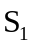 và 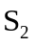 dao động cùng pha với tần số là 15 (Hz). Tốc độ truyền sóng trên mặt nước là 45 (cm/s). Gọi 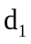, 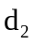 lần lượt là khoảng cách từ điểm đang xét đến nguồn sóng , . Tại điểm nào sau đây dao động sẽ có biên độ cực đại?
A. = 21,5 cm, = 26 cm. B. = 21cm , = 30 cm.
C. = 25 cm, = 21 cm. D. = 25 cm, = 30 cm.
Câu 3: Con lắc lò xo dao động điều hoà, trong khoảng thời gian Δt nó thực hiện được 6 dao động. Khi tăng khối lượng của vật lên 4 lần thì trong khoảng thời gian Δt nó thực hiện được
A. 4 dao động. B. 1 dao động. C. 3 dao động. D. 2 dao động.
Câu 4: Một vật dao động điều hoà có phương trình là: x = Acosωt. Gốc thời gian t = 0 đã được chọn lúc
A. vật đến biên âm
B. vật qua vị trí cân bằng ngược chiều dương của quỹ đạo
C. vật qua vị trí cân bằng theo chiều dương của quỹ đạo
D. vật đến biên dương
Câu 5: Cần truyền một công suất P đi xa trên dây tải điện có điện trở tổng cộng r không đổi. Nếu điện áp hiệu dụng ở hai đầu nguồn phát điện có giá trị U₁ thì tải tiêu thụ nhận được 84 % công suất P của nguồn. Phải tăng điện áp hiệu dụng ở hai đầu nguồn phát lên thành U₂ lớn gấp bao nhiêu lần U₁ để ở nơi tiêu thụ nhận được 99% công suất P của nguồn?
A. 2 lần. B. 4 lần. C. 8 lần. D. 16 lần.
Câu 6: Một chất điểm dao động điều hòa khi đi qua vị trí cân bằng có tốc độ v_{M}, khi đến biên chất điểm có độ lớn gia tốc là a_{M}. Tần số góc dao động của chất điểm này là
A. ω = 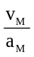. B. ω = 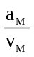. C. ω = 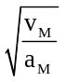. D. ω = 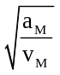.
Câu 7: Mức cường độ âm tại một điểm được tăng thêm 20 dB. Hỏi cường độ của âm tăng lên gấp bao nhiêu lần?
A. 100 lần B. 1000 lần C. 3000 lần D. 20 lần
Câu 8: Một con lắc lò xo có độ cứng k = 100 N/m dao động điều hòa theo phương ngang với biên độ A = 5 cm. Động năng của vật nặng khi vật có li độ x = 3 cm là
A. 800 J. B. 0,08 J. C. 0,045 J. D. 0,125 J.
Câu 9: Trong mạch điện xoay chiều chỉ có điện trở thuần R, điện áp tức thời có biểu thức: u = U₀cos (ωt) thì cường độ dòng điện có biểu thức: i = I₀ cos(ωt + φ_{i}). Trong đó I₀, φ_{i} được xác định bởi hệ thức tương ứng là:
A. I₀ = 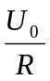 và φ_{i} = 0 B. I₀ = và φ_{i} = - 
C. I₀ = 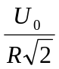 và φ_{i} = 0 D. I₀ = 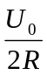 và φ_{i} = 0
Câu 10: Cho 2 nguồn sóng đồng bộ S₁, S₂ cách nhau 12 cm trên mặt nước phát hai sóng kết hợp có cùng tần số f = 40Hz. Tốc độ truyền sóng trong môi trường là 0,8m/s. Số đường cong giao thoa cực đại xuất hiện giữa S₁ và S₂ là:
A. 12 B. 10 C. 11 D. 13
Câu 11: Mạch điện xoay chiều có một cuộn dây có độ tự cảm L và điện trở của cuộn dây r ≠ 0. Chọn giản đồ vectơ đúng cho mạch điện.
A. 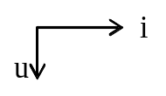 B. 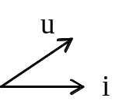 C. 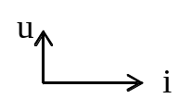 D. 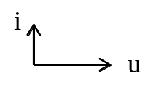
Câu 12: Đặt điện áp u = 120cosωt (V) vào hai đầu đoạn mạch RLC không phân nhánh (L là cuộn cảm thuần). Biết R = 100 Ω. Công suất của dòng điện trong đoạn mạch khi có cộng hưởng điện là
A. 72 W. B. 144 W. C. 576 W. D. 288 W.
Câu 13: Trong một mạch xoay chiều gồm điện trở R và cuộn cảm thuần có độ tự cảm L mắc nối tiếp với tụ điện có điện dung C đang có hiện tượng cộng hưởng. Hệ thức đúng là
A. L =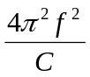. B. 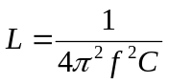 C. 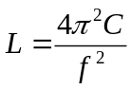 D. 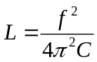
Câu 14: Đặt điện áp xoay chiều u=200cos100πt (V) vào hai đầu một đoạn mạch gồm điện trở 100 Ω, cuộn cảm thuần có độ tự cảm  H và tụ điện có điện dung 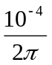F mắc nối tiếp. Cường độ dòng điện qua đoạn mạch có biểu thức:
A. i=cos(100πt - )A. B. i=cos(100πt + )A.
C. i=2cos(100πt - )A. D. i= 2cos(100πt + )A.
Câu 15: Một lá thép mỏng, một đầu cố định, đầu còn lại được kích thích để dao động với chu kì không đổi và bằng 0,1s. Âm do lá thép phát ra là
A. Hạ âm B. Âm mà tai người nghe được
C. Nhạc âm D. Siêu âm
Câu 16: Hai dao động điều hoà cùng pha khi độ lệch pha giữa chúng là
A. Δϕ = (2n + 1)π (với nZ). B. Δϕ = (2n + 1) (với nZ).
C. Δϕ = 2nπ (với nZ). D. Δϕ = (2n + 1) (với nZ).
Câu 17: Trên mặt nước có 2 nguồn kết hợp đồng pha tại A và B (AB = 5cm), tần số 100 Hz, tạo ra các sóng lan truyền với tốc độ 80 cm/s. Số điểm dao động với biên độ cực tiểu trong khoảng AB là
A. 13 B. 12 C. 10 D. 11
Câu 18: Mối liên hệ giữa bước sóng λ, vận tốc truyền sóng v, chu kỳ T và tần số f của một sóng là
A. 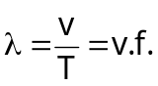 B. 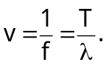 C. 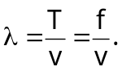 D. 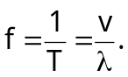
Câu 19: Sóng âm có tần số f = 40 Hz truyền đi với tốc độ 320 m/s trong không khí. Hai điểm cách nhau 1 m trên phương truyền sóng thì độ lệch pha có giá trị là
A. π. B. 3π/4. C. π/2. D. π/4.
Câu 20: Độ to của âm gắn liền với
A. tần số âm. B. cường độ âm.
C. mức cường độ âm. D. biên độ dao động của âm.
Câu 21: Một dao động điều hòa phương trình li độ x = Acos (ωt + ϕ). Gọi v_{max} và a_{max} lầnlượt là tốc độ cực đại và gia tốc cực đại của dao động. Tại thời điểm t vật có li độ x, vận tốc v và gia tốc a liên hệ với nhau bằng biểu thức
A. 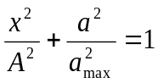 B. 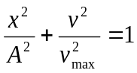 C. 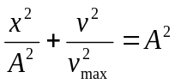 D. 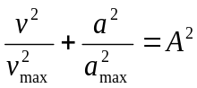
Câu 22: Một khung dây có N vòng, diện tích mỗi vòng là S. Đặt khung trong từ trường đều có cảm ứng từ là B, lúc t=0 vectơ pháp tuyến của khung hợp với vectơ B là α_{o}. Cho khung quay đều quanh trục (Δ)⊥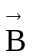với vận tốc ω. Viết biểu thức tính từ thông và biểu thức suất điện động cảm ứng xuất hiện trong khung vào lúc t
Α. φ=NBScosα_{o}, e = -NBSsinα_{o} . Β. φ=NBScosα_{o}, e= NBSsinα_{o}.
C. φ=NBScos(ωt + α_{o}), e= ωNBScos(ωt + α_{o}). D. φ=NBScos(ωt + α_{o}), e= ωNBSsin(ωt + α_{o}).
Câu 23: Chọn câu trả lời đúng. Điện áp xoay chiều giữa hai đầu một đoạn mạch điện có dạng : u = 100cos (100πt − ) (V), và cường độ dòng điện qua mạch là: i = 4 cos (100πt − ) (A). Công suất tiêu thụ của đoạn mạch đó là:
A. 400 W B. 200 W C. 200W. D. 800W
Câu 24: Điều nào sau đây là sai khi nói về hệ số công suất của mạch điện xoay chiều ?
A. Hệ số công suất có thể dương hoặc âm.
B. Mạch chỉ có cuộn cảm thuần hoặc tụ điện hoặc cả hai thì cos ϕ = 0.
C. Mạch RLC nối tiếp có cộng hưởng hoặc mạch chỉ có R thì cos ϕ = 1.
D. 0 cosφ 1.
Câu 25: Trong hiện tượng giao thoa sóng trên mặt nước, khoảng cách giữa hai cực đại liên tiếp nằm trên đường nối hai tâm sóng bằng:
A. Một nửa bước sóng. B. Một bước sóng.
C. Hai lần bước sóng. D. Một phần tư bước sóng.
Câu 26: Cường độ dòng điện luôn luôn sớm pha hơn điện áp hai đầu đoạn mạch khi
A. Đoạn mạch chỉ có cuộn cảm B. Đoạn mạch có R và L mắc nối tiếp
C. Đoạn mạch có R và C mắc nối tiếp D. Đoạn mạch có L và C mắc nối tiếp
Câu 27: Một máy phát điện xoay chiều một pha phát ra dòng điện có tần số 50 Hz, phần cảm có 10 cặp cực. Rôto của máy quay với tần số
A. 300 vòng/phút. B. 500 vòng/phút. C. 600 vòng/phút. D. 5 vòng/phút.
Câu 28: Khi nói về sóng cơ học, phát biểu nào sau đây là sai?
A. Sóng cơ học lan truyền trên mặt nước là sóng ngang.
B. Sóng cơ học là sự lan truyền dao động cơ học trong môi trường vật chất.
C. Sóng âm truyền trong không khí là sóng dọc.
D. Sóng cơ học truyền được trong tất cả các môi trường rắn, lỏng, khí và chân không.
Câu 29: Dao động tổng hợp của hai dao động điều hòa cùng phương 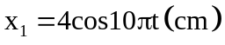 và 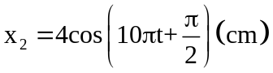 có biên độ và pha ban đầu là
A. 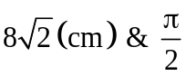. B. 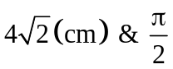. C. 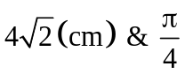. D. 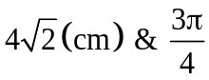.
Câu 30: Một vật dao động điều hòa theo phương trình x = 10 cos (20t + /3); trong đó x tính bằng đơn vị cm, t tính bằng đơn vị s. Chọn phát biểu sai:
A. Tần số dao động là 20 Hz B. Quãng đường vật đi trong một chu kỳ là 0,4m
C. Pha ban đầu là /3 D. Quỹ đạo của vật dài 20 cm
Câu 31: Phần ứng của một máy phát điện xoay chiều gồm 5 cuộn dây, mỗi cuộn dây có 20 vòng. Phần cảm là rôto gồm 5 cặp cực, quay với vận tốc không đổi 600 vòng/phút. Từ thông cực đại qua mỗi vòng dây là 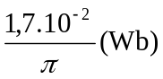, suất điện động tự cảm hiệu dụng của máy là:
A. 120V B. 60V C. 85 V D. 60 V
Câu 32: Một vật dao động điều hòa theo phương trình x = 6cos(4πt) cm, chiều dài quỹ đạo của vật là
A. 6 cm. B. 4 cm. C. 12 cm. D. 6m.
Câu 33: Hai dao động điều hòa cùng phương cùng tần số và ngược pha có biên độ A₁ & A₂ với 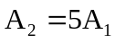. Dao động tổng hợp có biên độ bằng
A. 4 A₁. B. 6 A₁. C. 2 A₁. D. A₁.
Câu 34: Trong mạch điện xoay chiều có R, L, C mắc nối tiếp thì tổng trở Z được xác định theo công thức
A. Z = 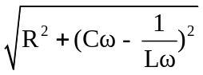. B. Z = 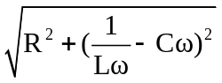.
C. Z = 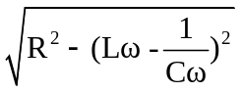. D. Z = 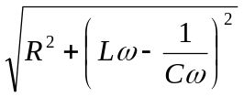.
Câu 35: Chọn câu đúng. Sóng dừng xảy ra trên một dây đàn hồi có hai đầu cố định khi:
A. bước sóng gấp ba chiều dài của dây.
B. bước sóng bằng một số lẻ chiều dài của dây.
C. chiều dài của dây bằng một phần tư bước sóng.
D. chiều dài của dây bằng bội số nguyên lần nửa bước sóng.
Câu 36: Khi mắc lần lượt điện trở thuần R, cuộn dây thuần cảm L, tụ điện C vào một hiệu điện thế xoay chiều ổn định thì cường độ dòng điện hiệu dụng qua chúng lần lượt là 2A, 1A, 3A. Khi mắc mạch gồm ba phần tử trên nối tiếp vào hiệu điện thế xoay chiều trên thì cường độ dòng điện hiệu dụng qua mạch bằng
A. 1,25A B. 3A C. 1,2A D. 6A
Câu 37: Hệ thức nào sau đây là đúng đối với máy biến áp lí tưởng?
A.  = 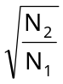 = 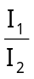. B. = 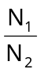 = 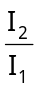. C. = 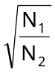 = . D. = 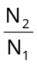 = .
Câu 38: Sự cộng hưởng cơ xảy ra khi
A. Không có lực cản của môi trường hay lực cản không đáng kể
B. Tần số riêng của hệ tăng nhanh đến giá trị cực đại
C. Tần số ngoại lực cưỡng bức bằng tần số riêng của hệ
D. Tần số ngoại lực cưỡng bức tăng nhanh đến giá trị cực đại
Câu 39: Tại một nơi xác định, chu kì dao động điều hòa của con lắc đơn tỉ lệ thuận với
A. chiều dài con lắc. B. gia tốc trọng trường.
C. căn bậc hai chiều dài con lắc. D. căn bậc hai gia tốc trọng trường.
Câu 40: Trên một sợi dây đàn hồi hai đầu cố định dài 1,8 m đang có sóng dừng với 6 bụng sóng. Biết sóng truyền trên dây có tần số 100 Hz. Tốc độ truyền sóng trên dây là
A. 60 m/s. B. 600 m/s. C. 20 m/s. D. 10 m/s.

----------- HẾT ----------

